Document d'aide : formulaire W-8BEN-E

Ce document ne contient pas de conseils fiscaux, juridiques ou financiers, mais vise à vous aider à remplir le formulaire W-8BEN-E. Votre conseiller est le mieux placé pour répondre à toute question concernant votre situation.

Qu'est-ce que le formulaire W-8BEN-E ?
Il s'agit d'un document de l'administration fiscale américaine que doivent remplir les personnes morales basées en dehors des États-Unis, en général à l'attention des banques et des institutions financières. Il est donc probable qu’une partie du formulaire ne s'applique pas à vous. Si vous êtes un particulier installé en dehors des États-Unis, veuillez consulter les instructions concernant le formulaire W-8BEN.

Pourquoi remplir le formulaire W-8BEN-E ?
Les personnes physiques ou morales (telles que les sociétés étrangères) basées en dehors des États-Unis sont assujetties à l'impôt américain sur certains types de revenus qu'elles reçoivent de sources américaines. Pour que HubSpot puisse déterminer si les sociétés étrangères sont éligibles à une réduction ou à une exonération totale de l'impôt, il est nécessaire de remplir et d'envoyer le formulaire à HubSpot avant que tout paiement puisse être effectué.

Quelles sont les parties du formulaire à remplir ?
Si vous appartenez aux types d'entités les plus communs, vous devez remplir les sections 1 à 9 de la partie I, ainsi que la partie XXIX sur la dernière page, où une signature est nécessaire.

Que signifient les acronymes de la section 5 ?
La section 5 est en général la plus complexe, mais il est possible qu'elle ne s'applique pas à vous.

Voici quelques acronymes à connaître pour la remplir :

FATCA (Foreign Account Tax Compliance Act) : loi américaine visant les établissements financiers étrangers
FFI (Foreign Financial Institutions) : établissements financiers étrangers
NFFE (Non-Financial Foreign Entity) : entité étrangère non financière

Même si la plupart des entreprises appartiennent à l’une des deux catégories principales d’entités étrangères non financières, veuillez lire attentivement toutes les options :
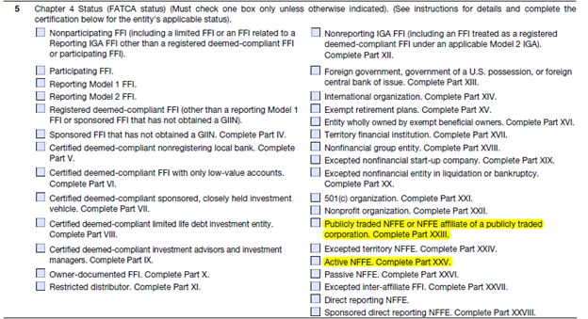
Une fois que vous avez déterminé le statut de votre entreprise, il vous suffit de remplir la partie spécifique au statut que vous avez coché.

Vous pouvez également consulter les instructions (en anglais) du Département du Trésor américain pour remplir le formulaire W-8BEN-E :
http://cdn2.hubspot.net/hub/53/file-2532270813-pdf/W-8BEN-E_Instructions.pdf
Comme mentionné plus haut, ce document ne constitue pas une aide fiscale, financière ou juridique. Consultez votre conseiller pour toute question concernant votre situation.

